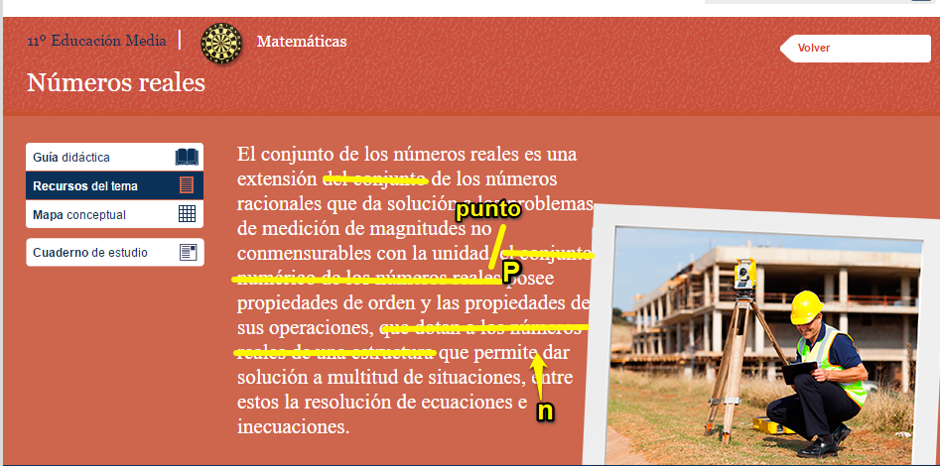

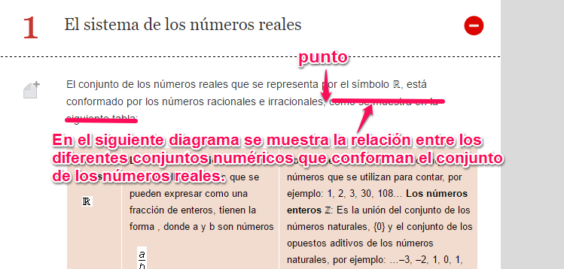

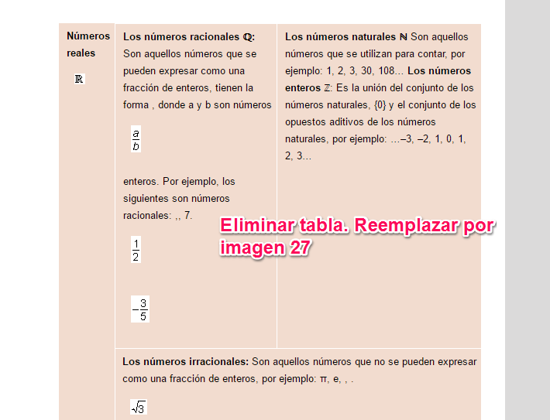

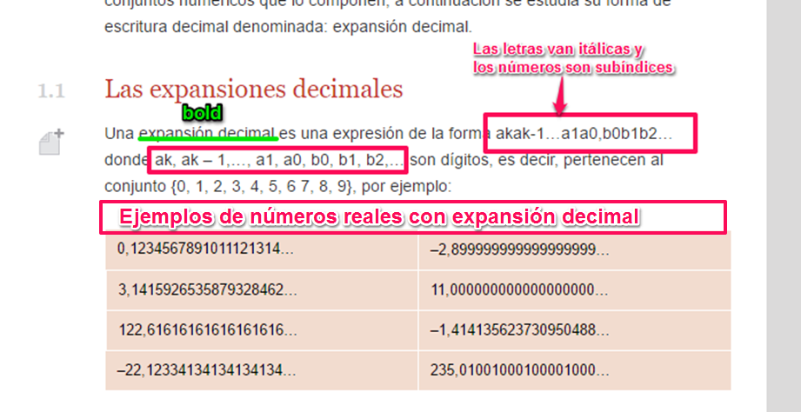

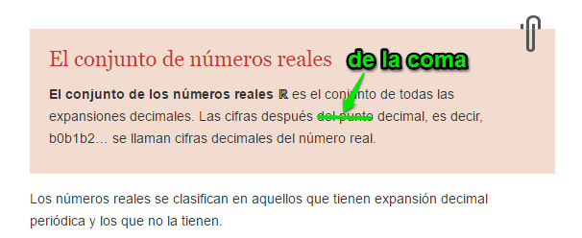

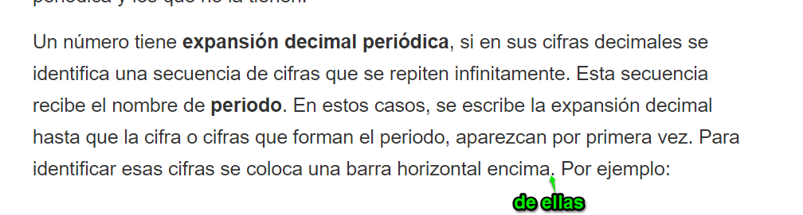

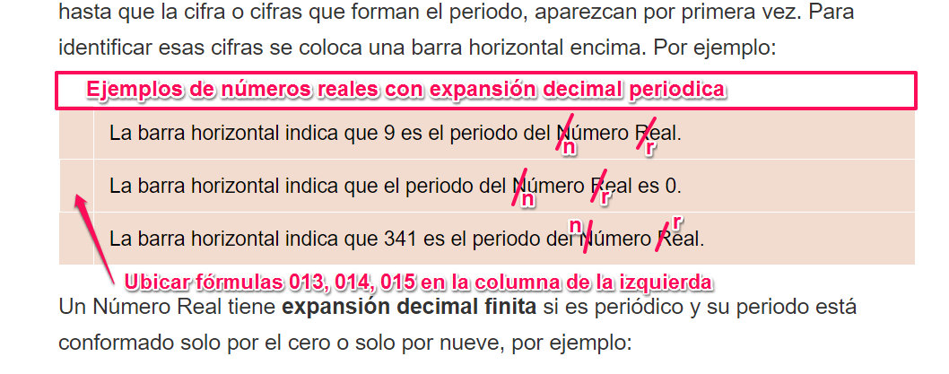

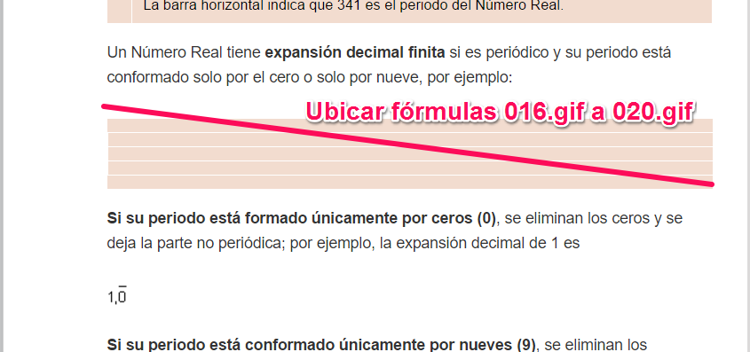

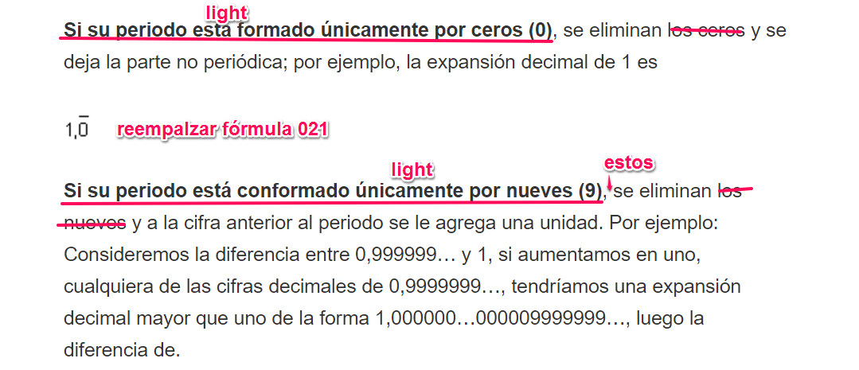

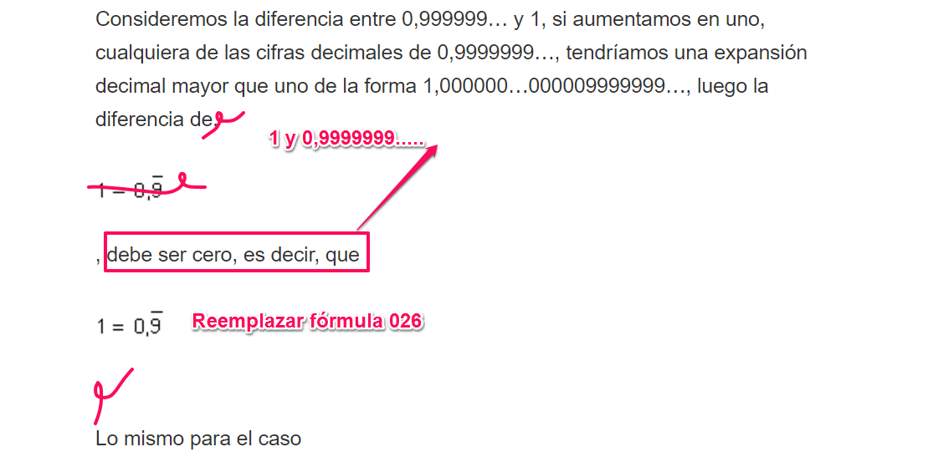

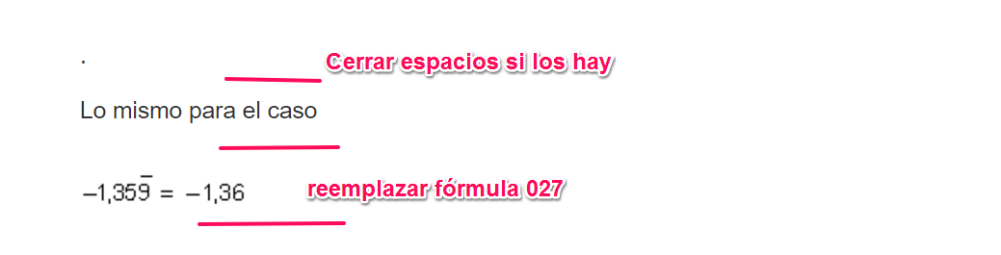

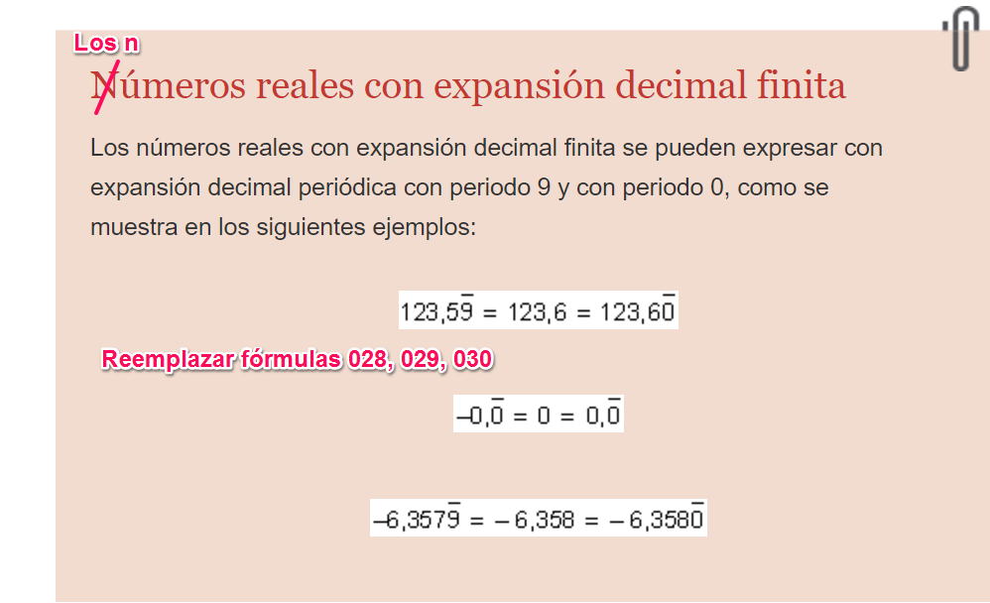

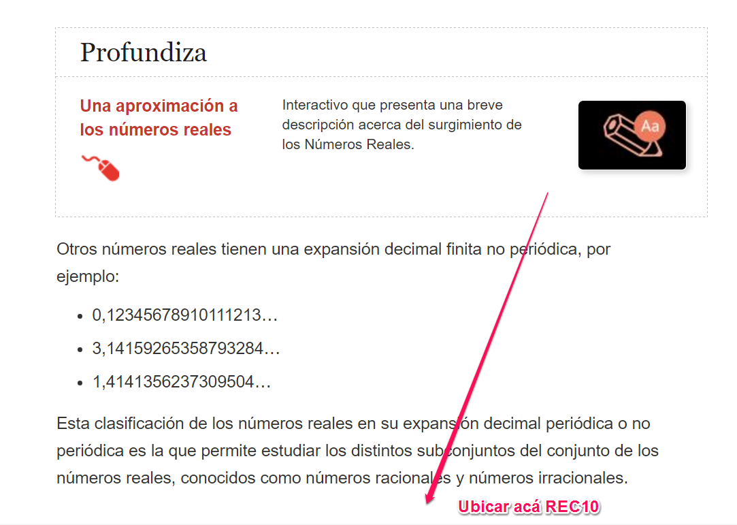

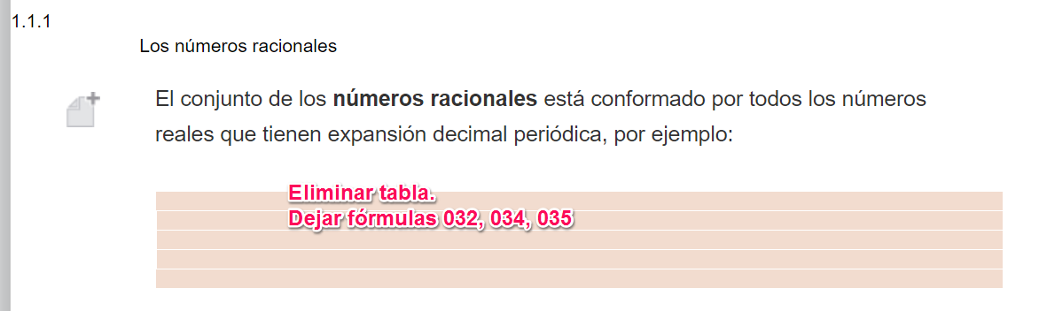

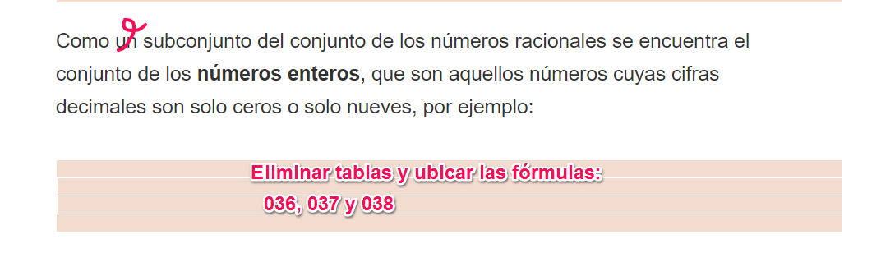

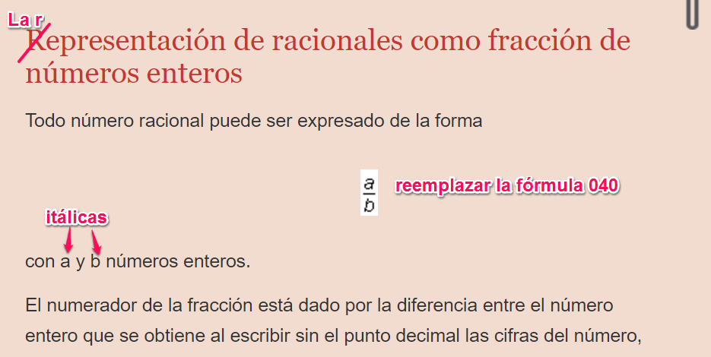

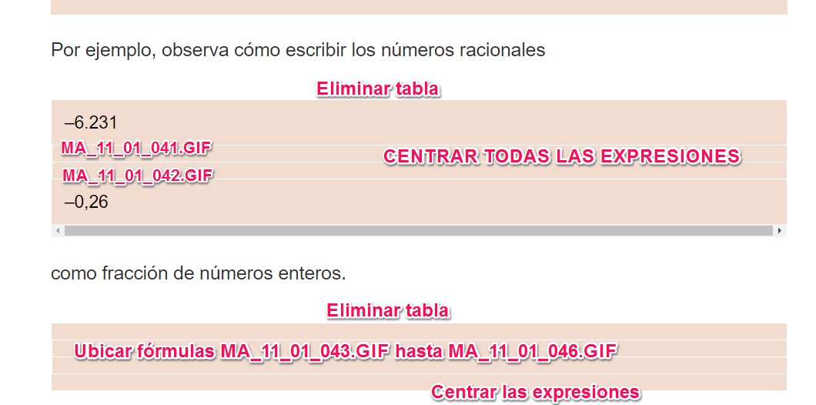

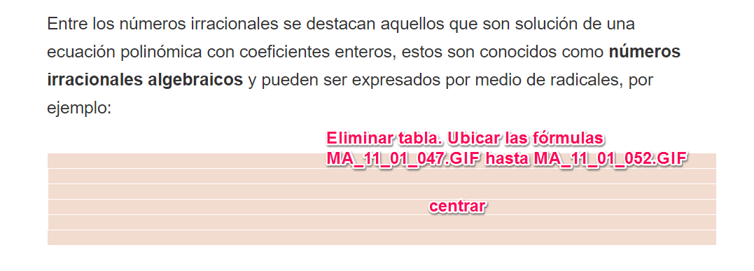

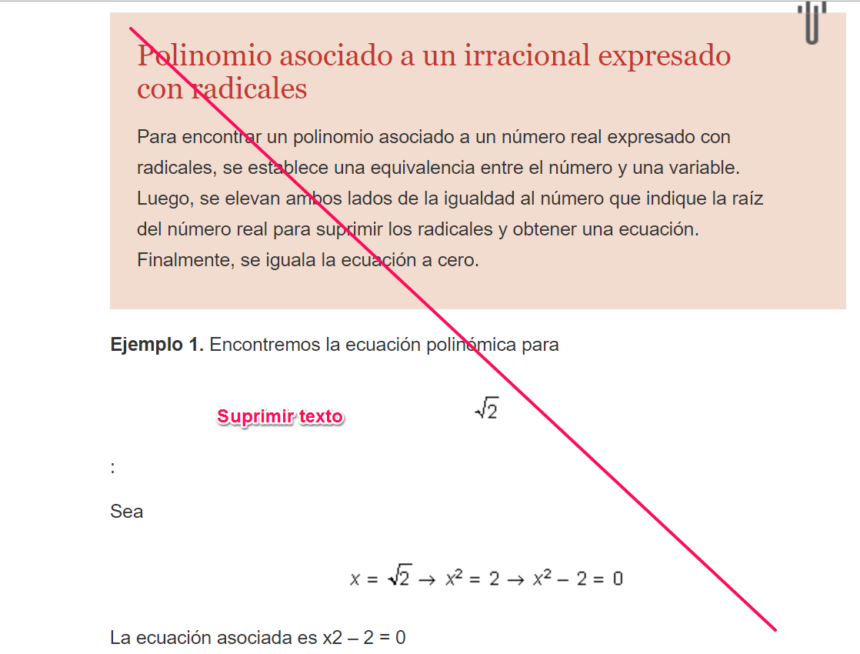

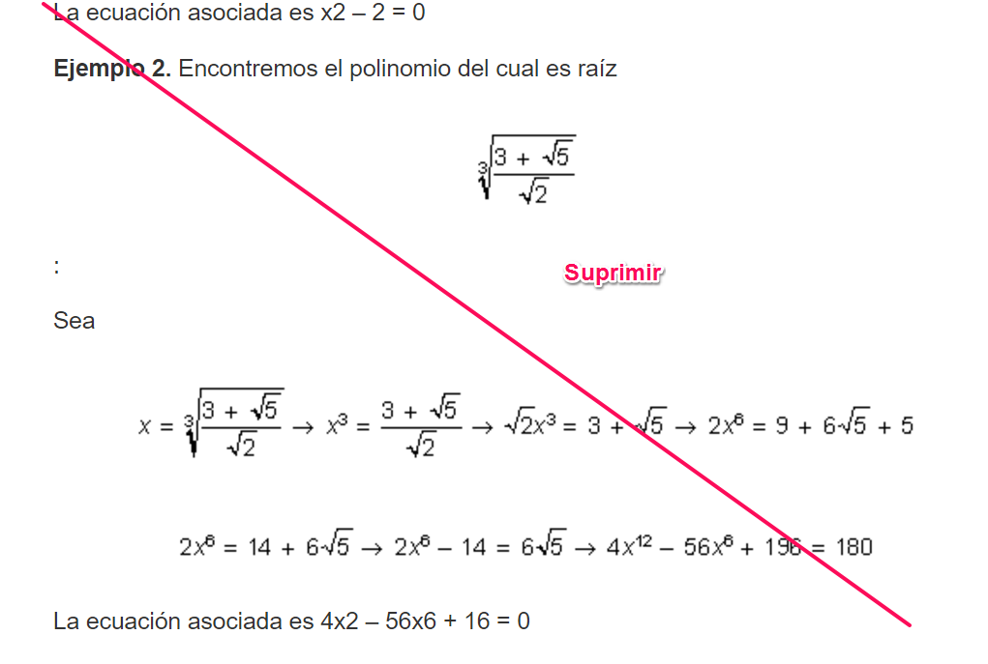

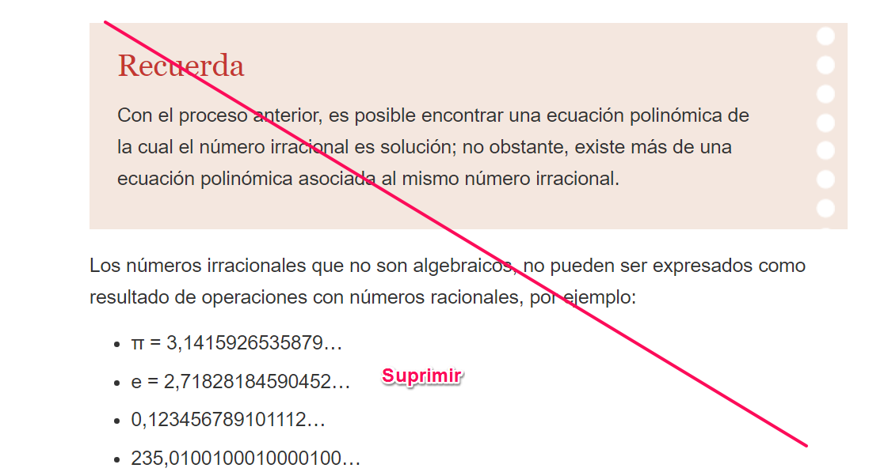

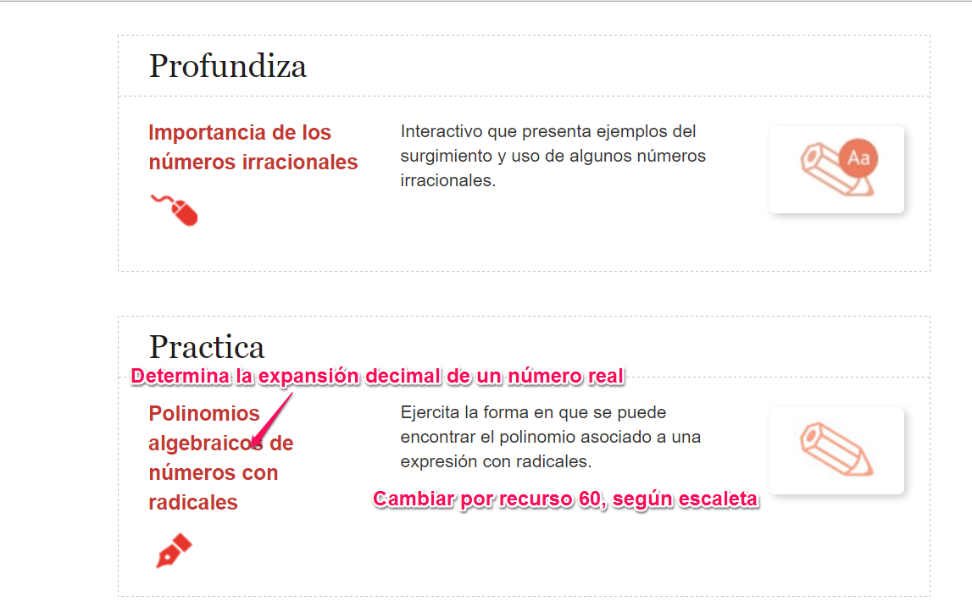

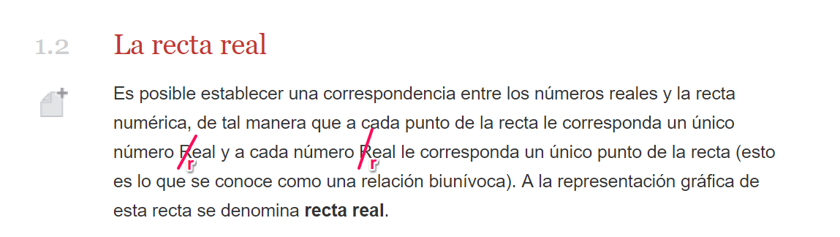

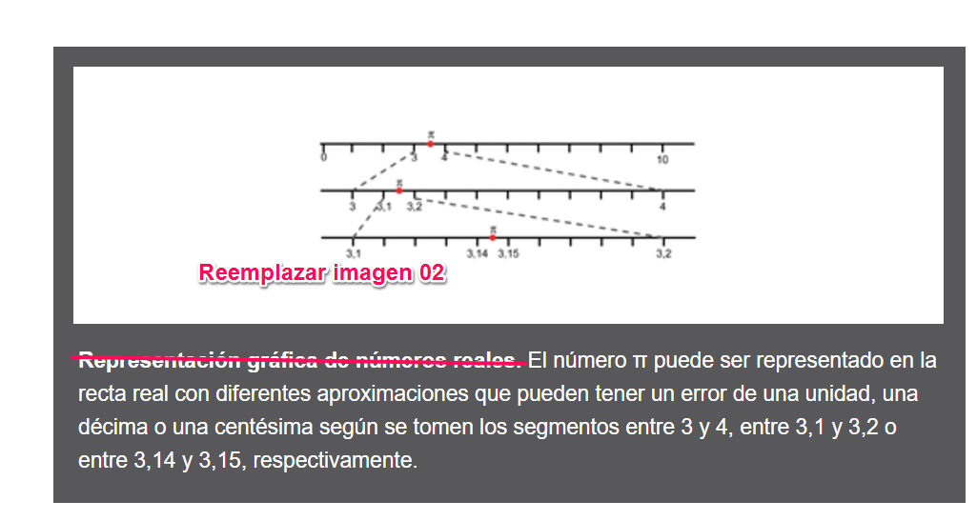

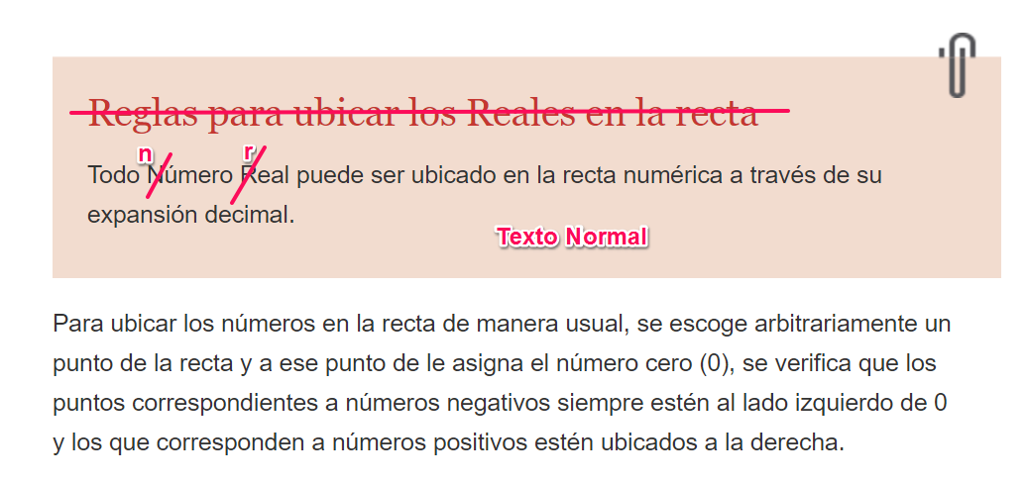

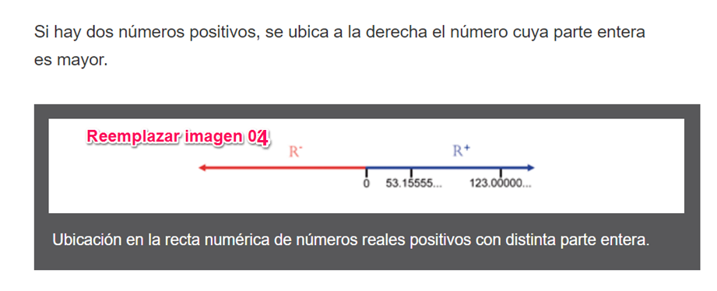

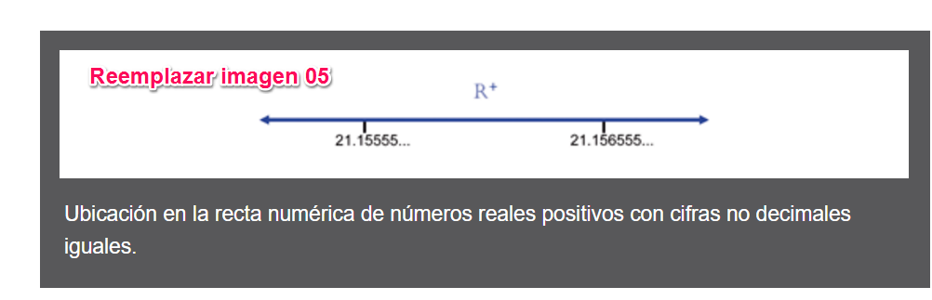

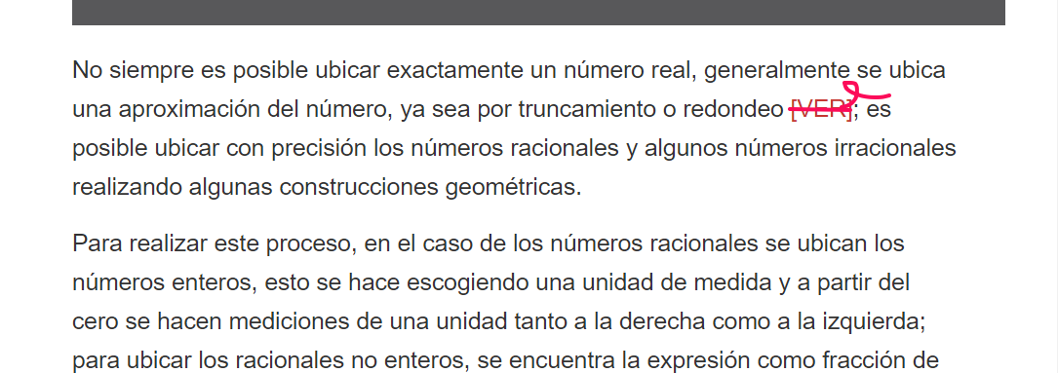

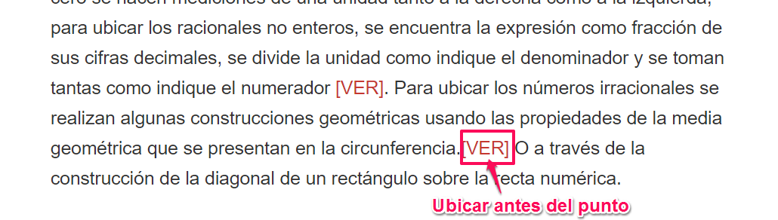

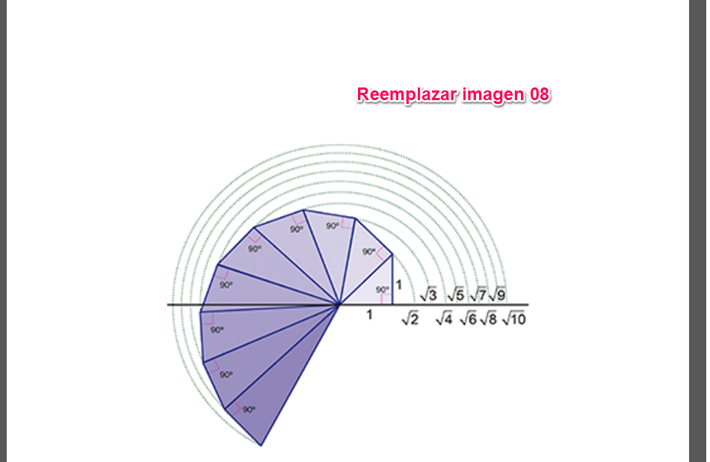

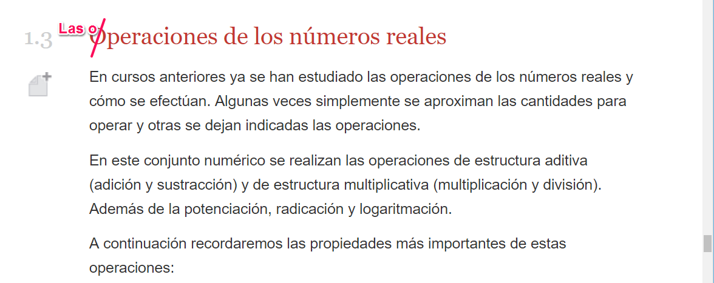

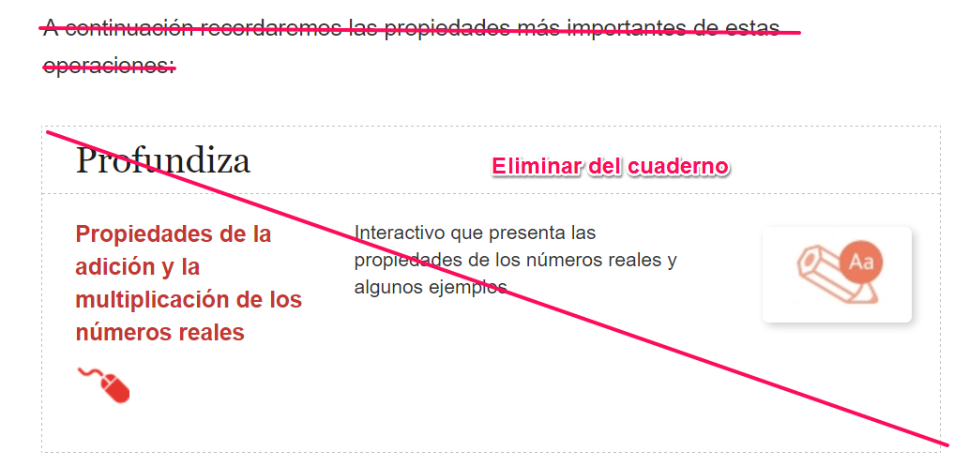

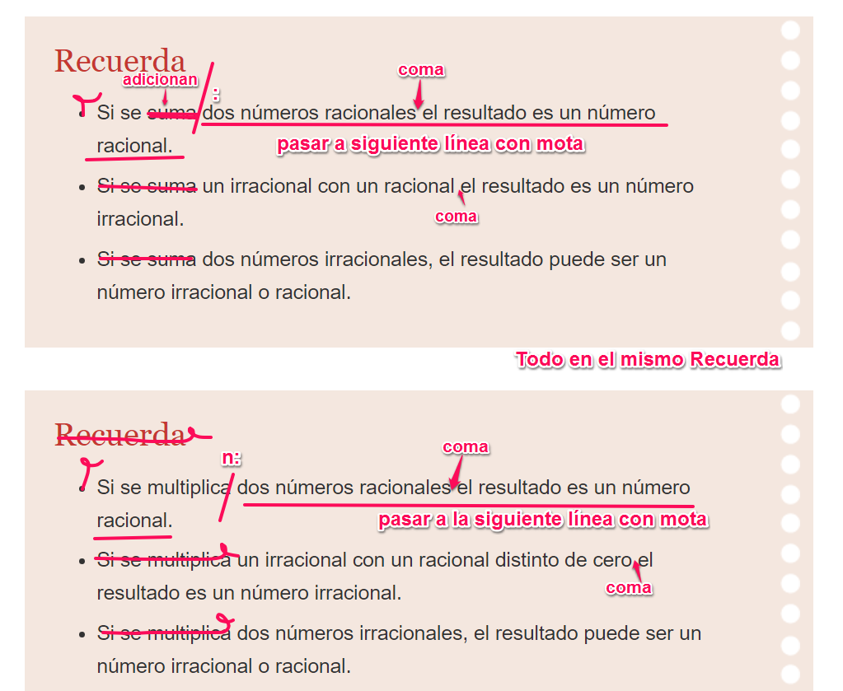

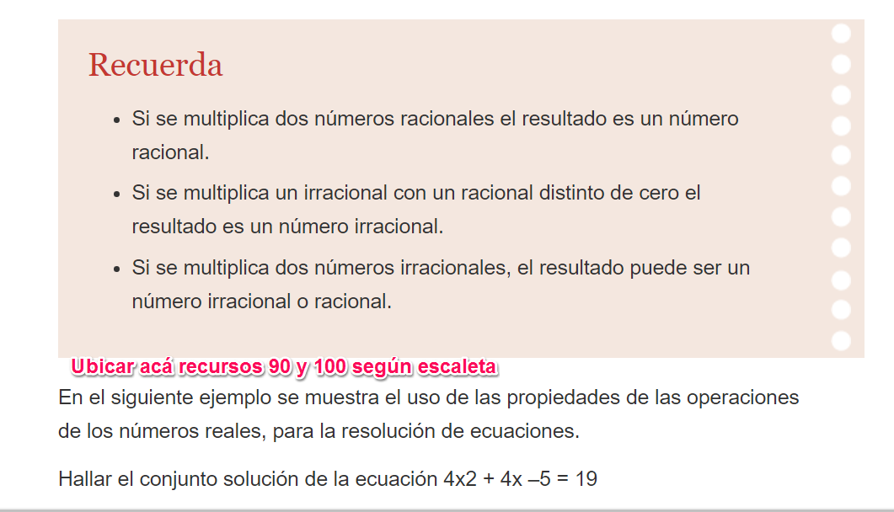

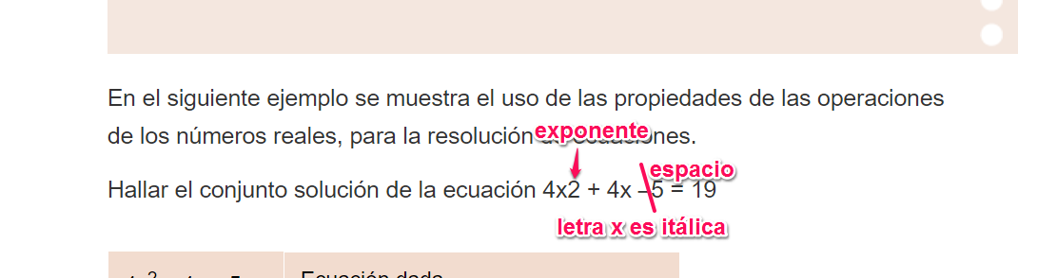

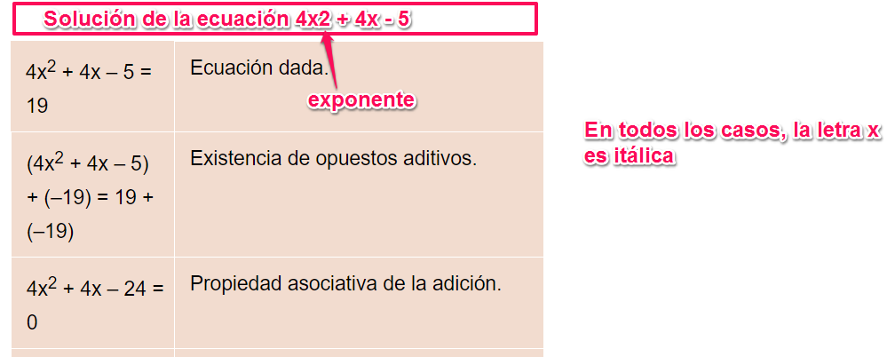

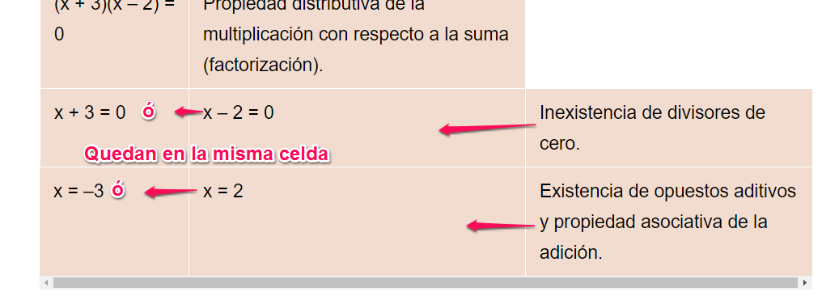

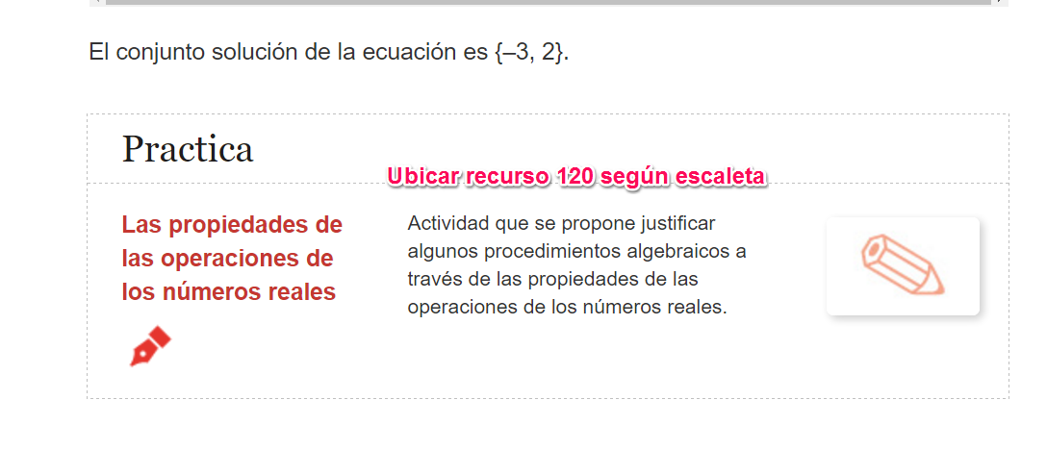

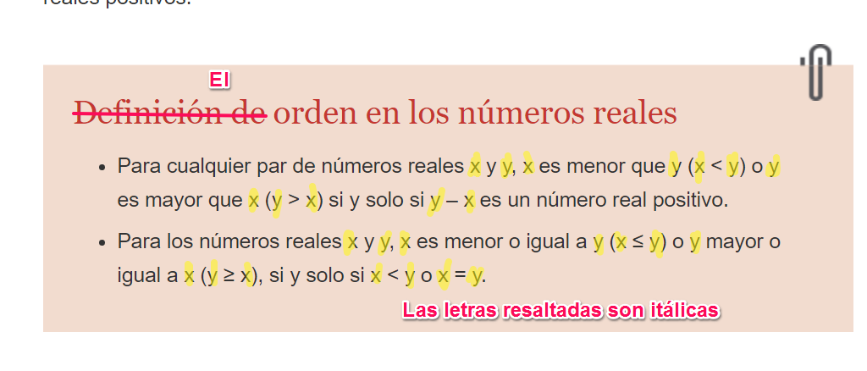

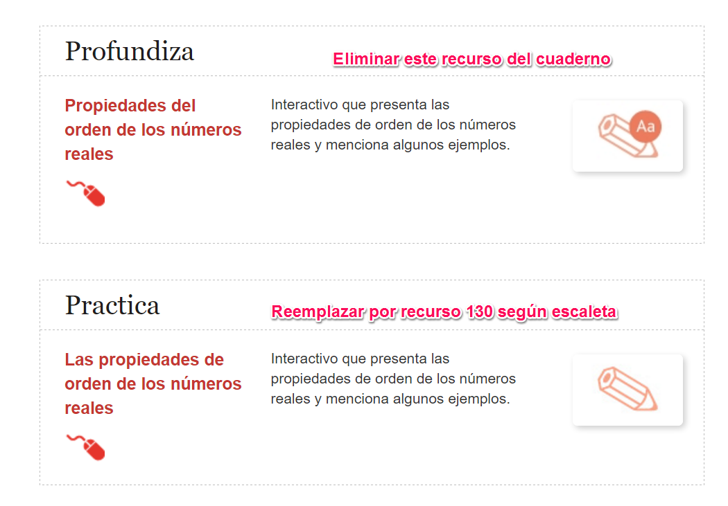

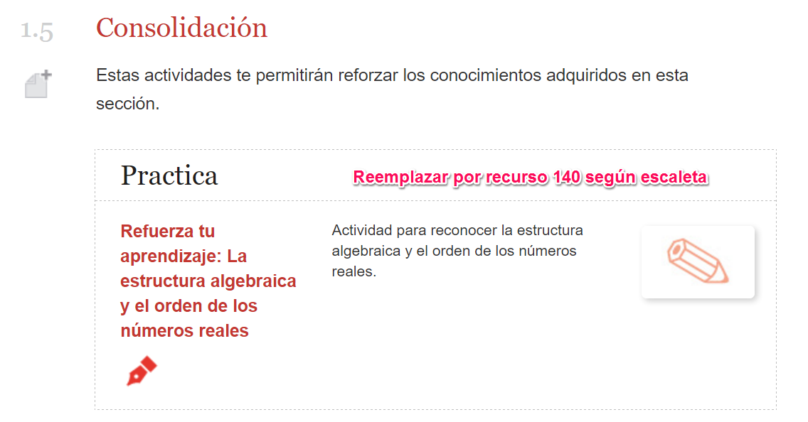

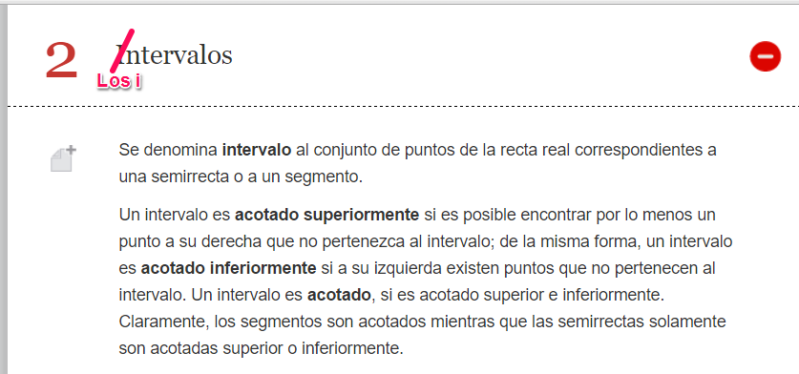

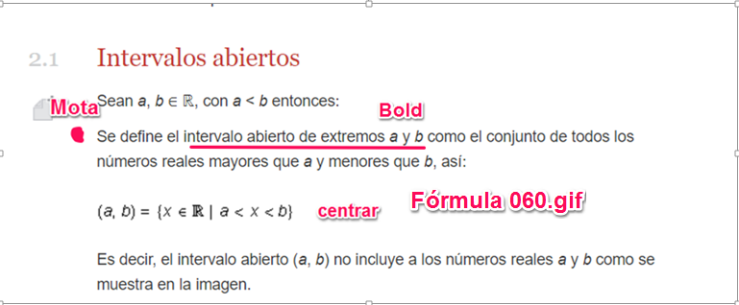

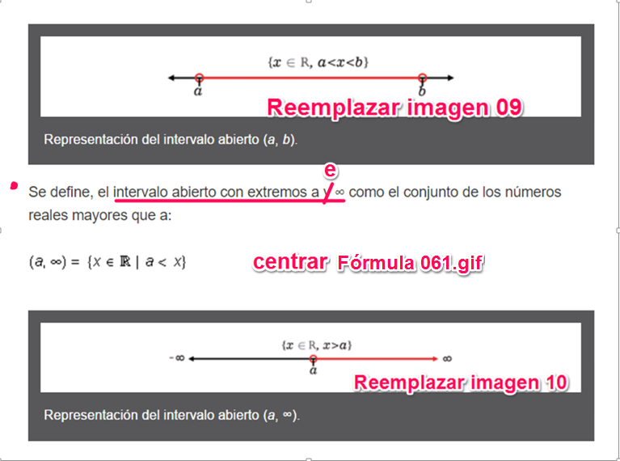

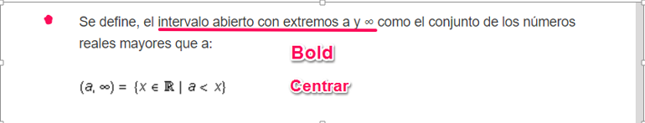

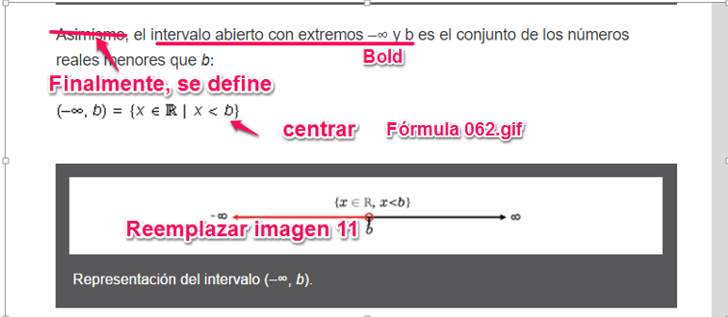

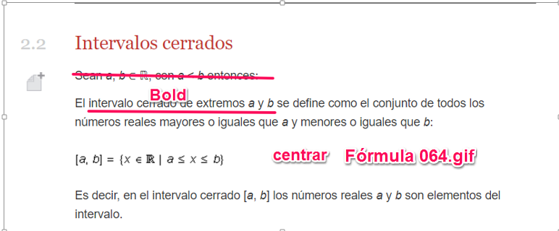

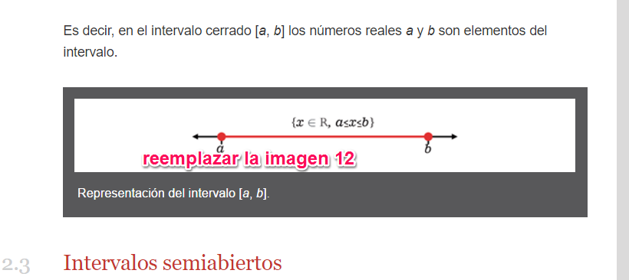

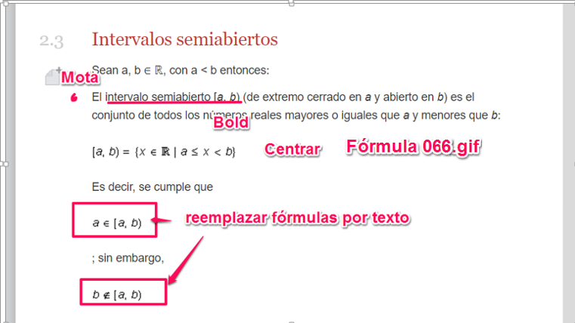

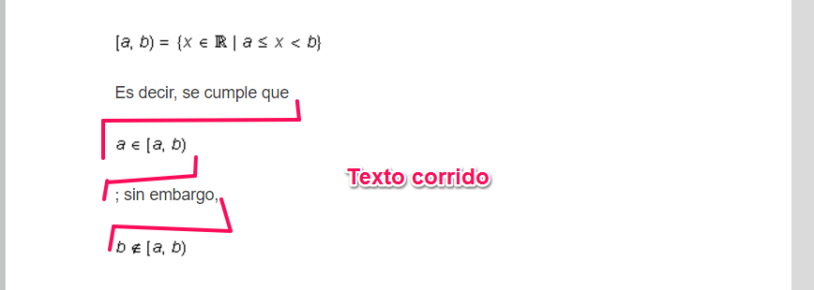

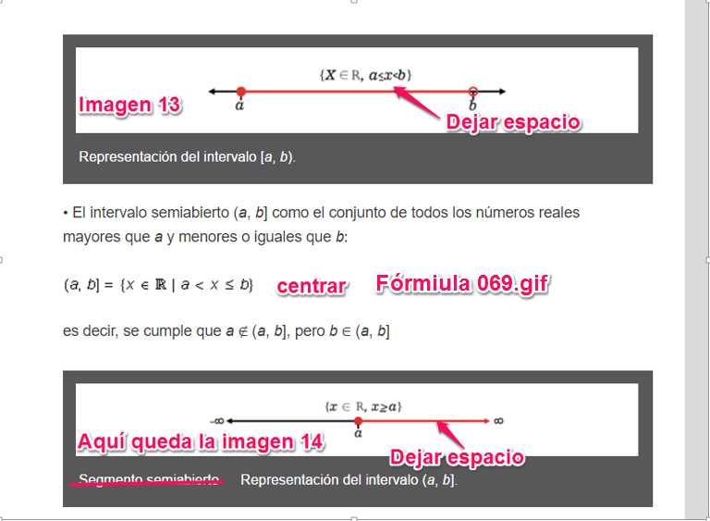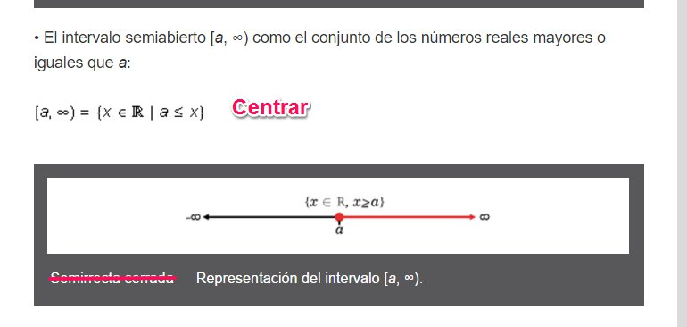

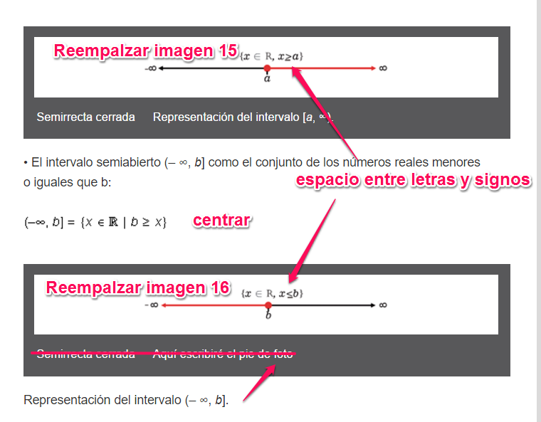

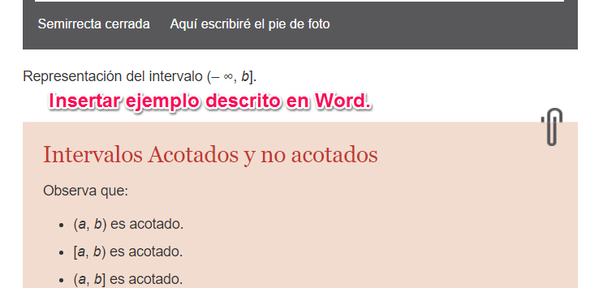

En la siguiente figura se representan los intervalos:

Abierto (–4, 3), que corresponde a todos los números reales x tales que –4 < *x* < 3.

Cerrado [–1, 5], que representa todos los números reales *x* tales que –1 ≤ *x* ≤ 5.

Semiabierto: (–3, 2], es el intervalo que contiene todos los números reales x tales que –3 < *x* ≤ 2.

Acotado superiormente (–α, –2], que corresponde a todos los números reales x tales que *x* ≤ –2.

Ubicar IMG028

Pie: Representación de intervalos: abierto, cerrado, semiabierto y acotado superiormente.

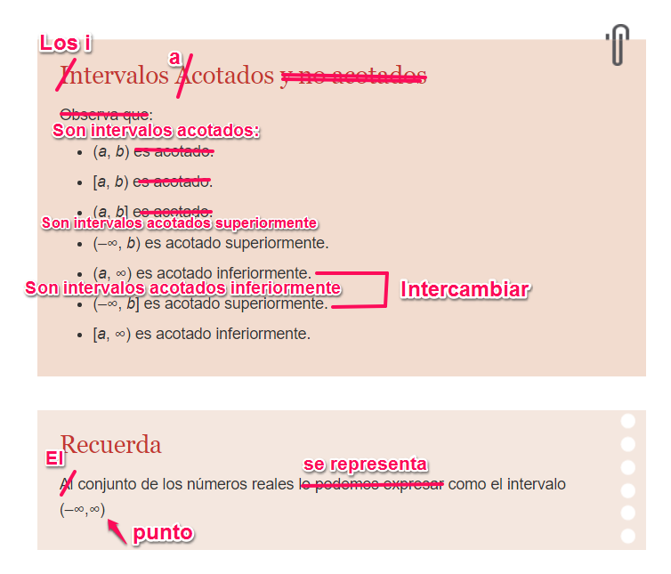

UBICAR RECURSO

PROFUNDIZA

Intervalos numéricos

Practica

Practica la representación de intervalos en la recta

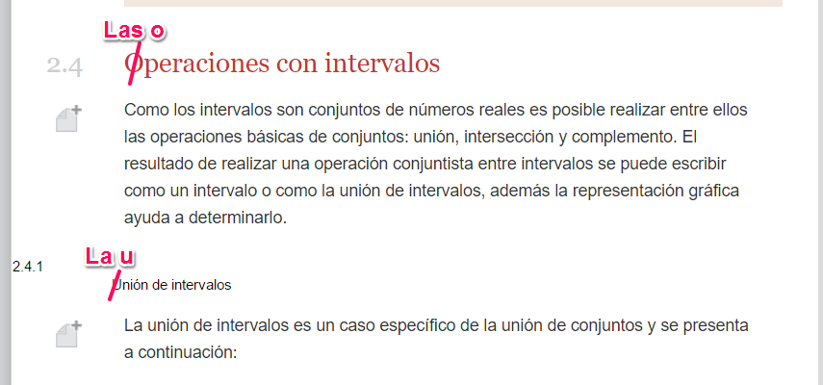

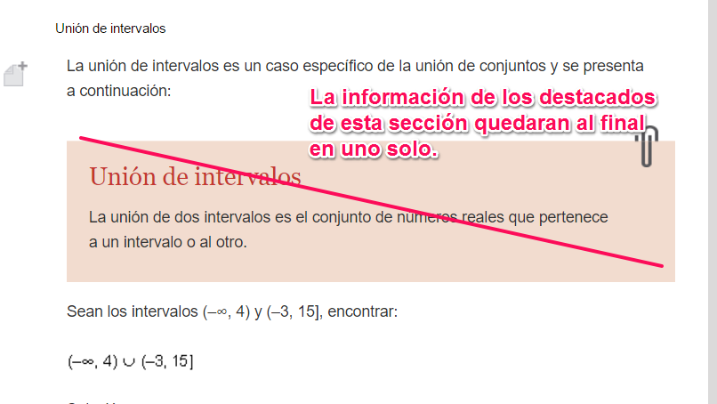

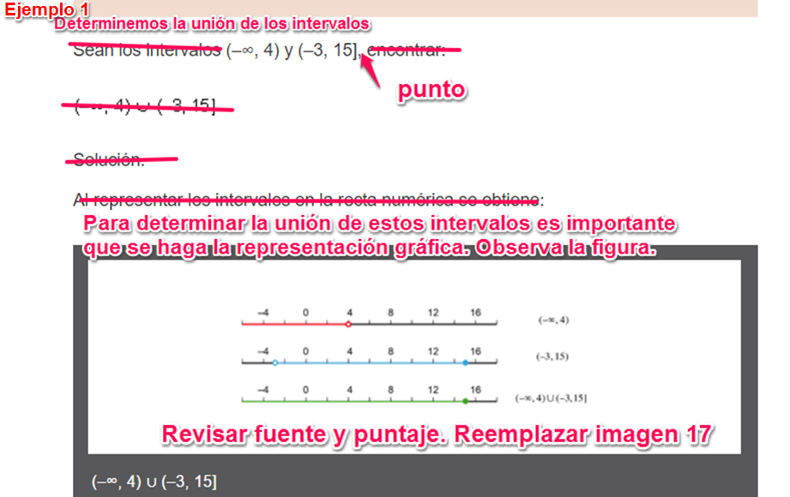

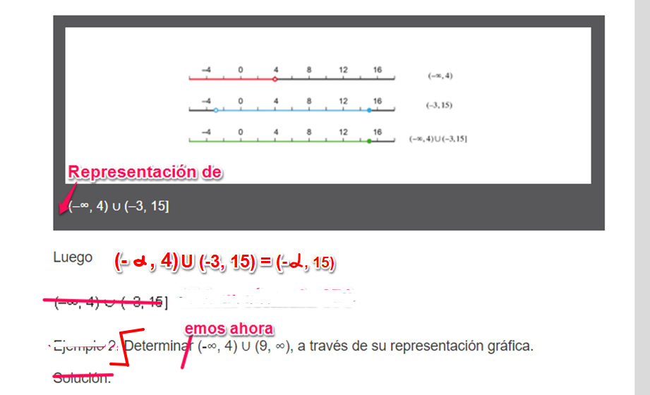

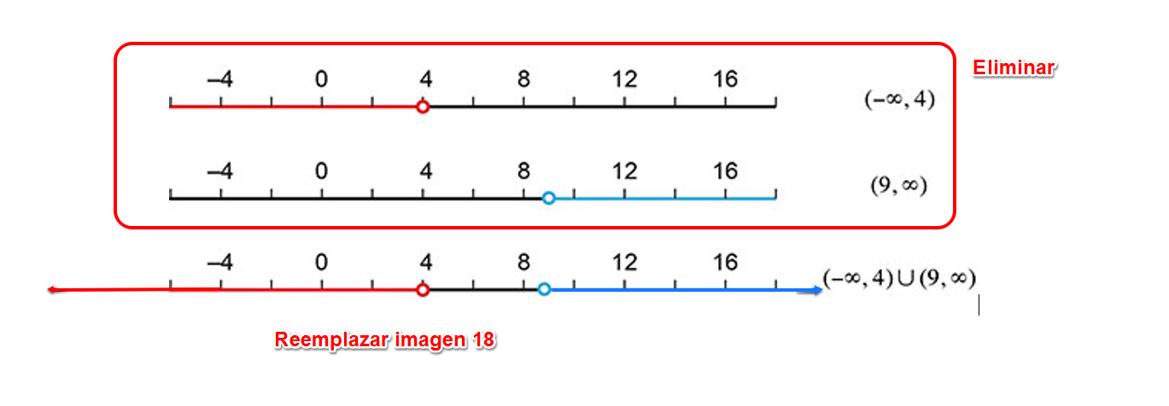

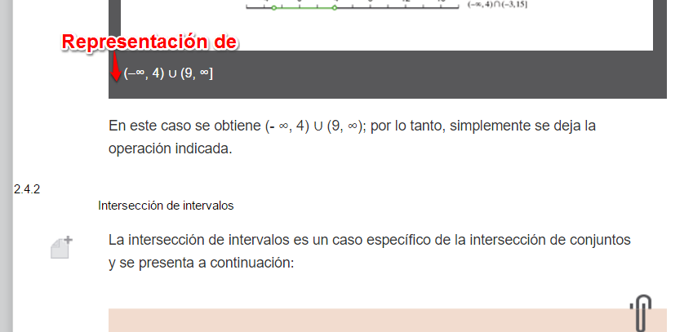

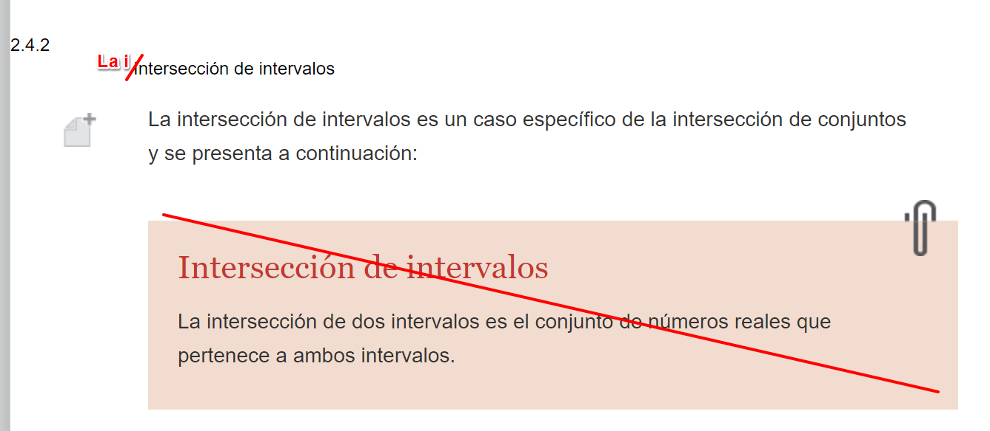

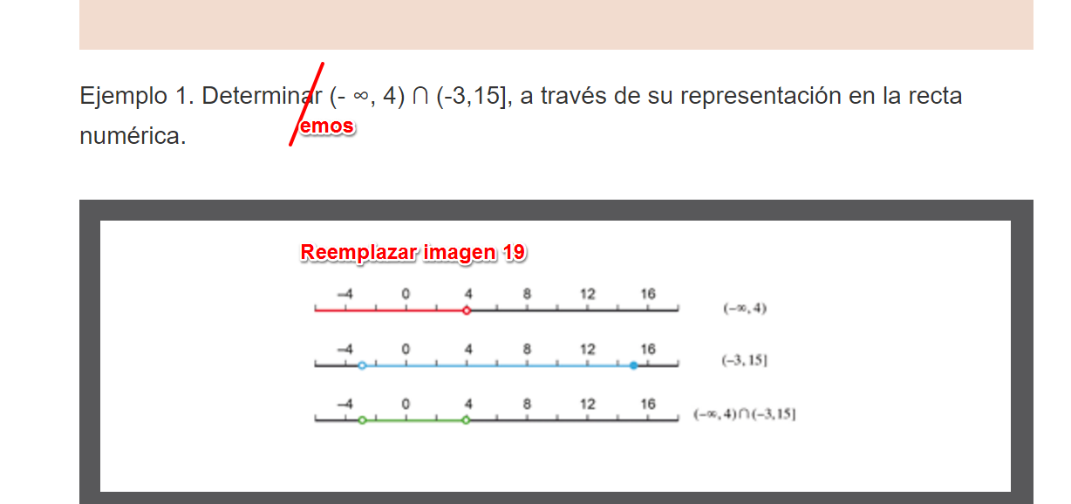

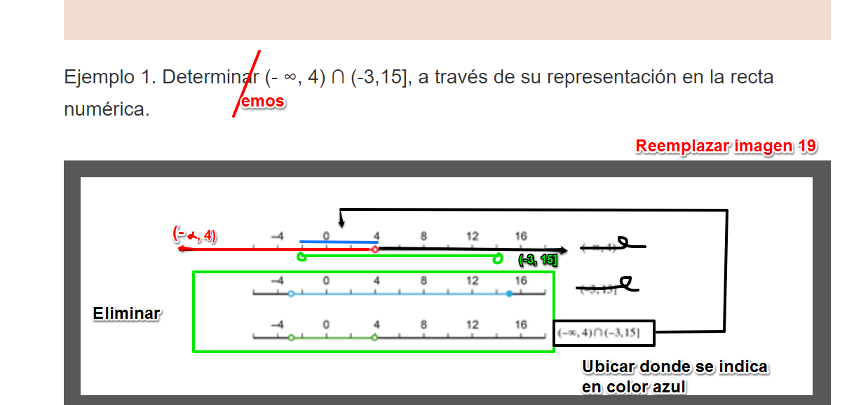

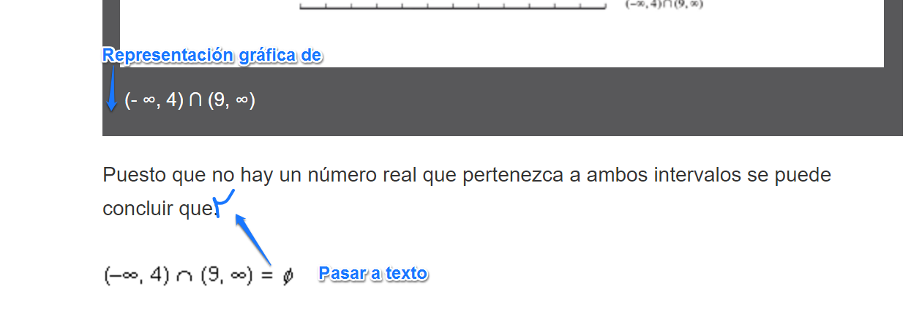

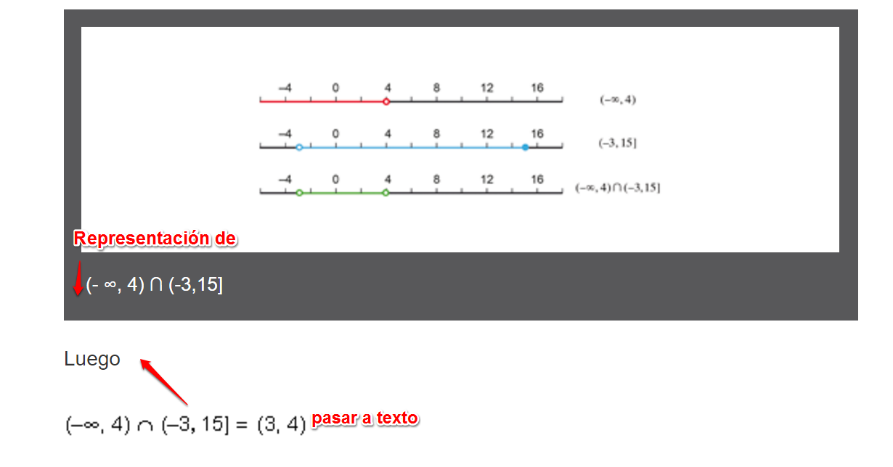

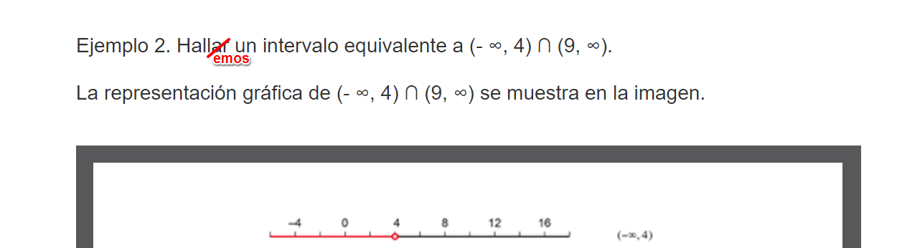

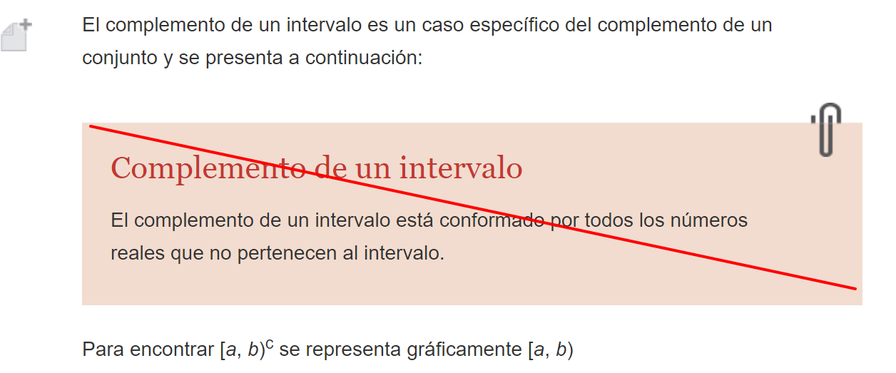

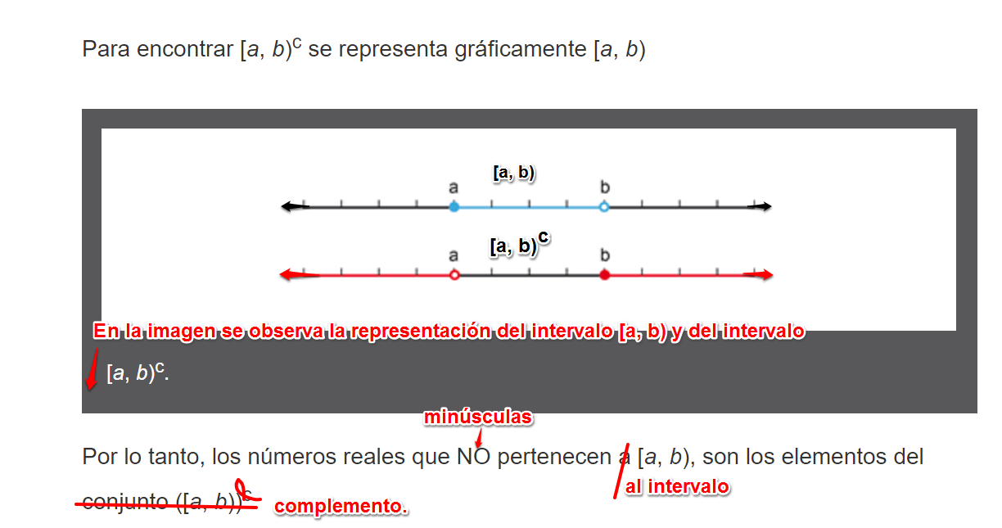

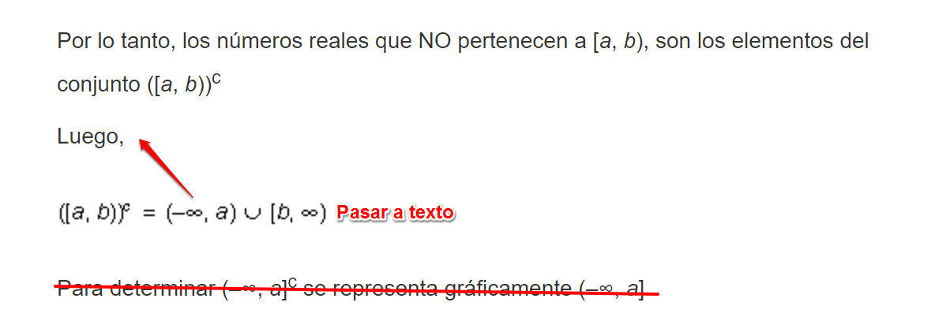

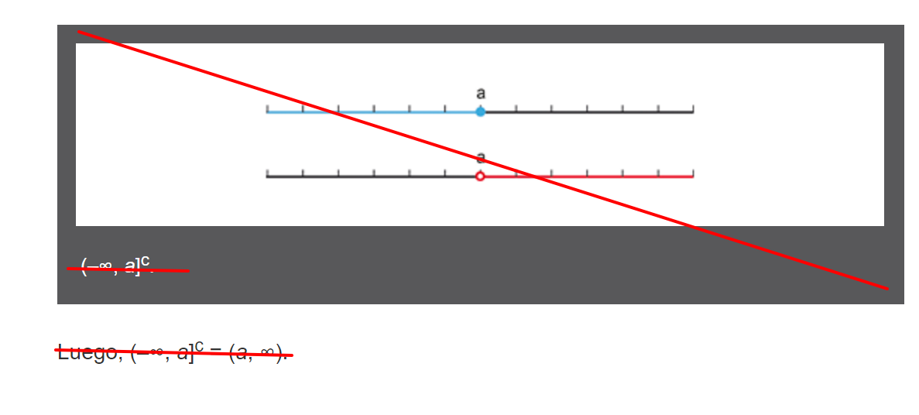

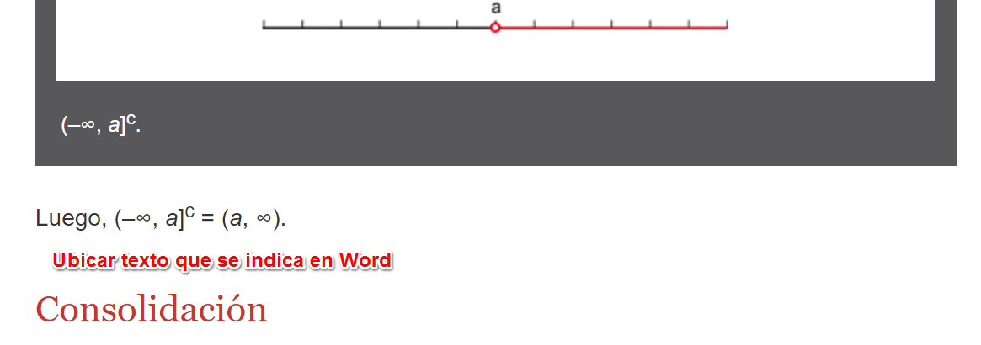

Destacado

Las operaciones con intervalos

La **unión de dos intervalos** es el conjunto de números reales que pertenece a un intervalo o al otro.

La **intersección de dos intervalos** es el conjunto de números reales que pertenece a ambos intervalos.

El **complemento de un intervalo** está conformado por todos los números reales que no pertenecen al intervalo.

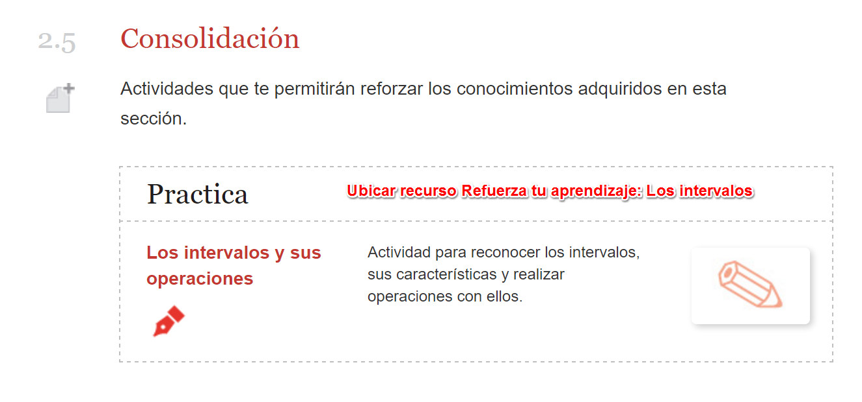

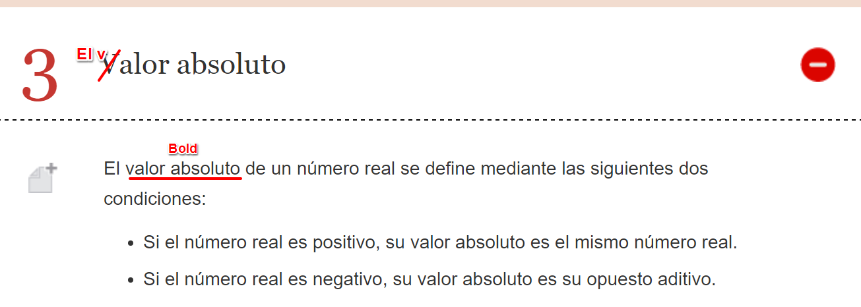

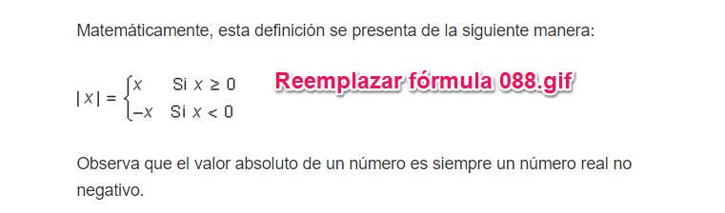

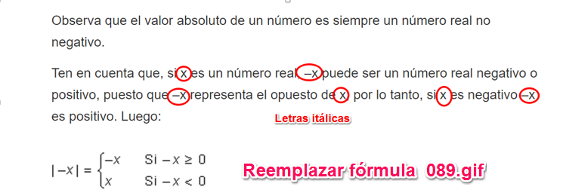

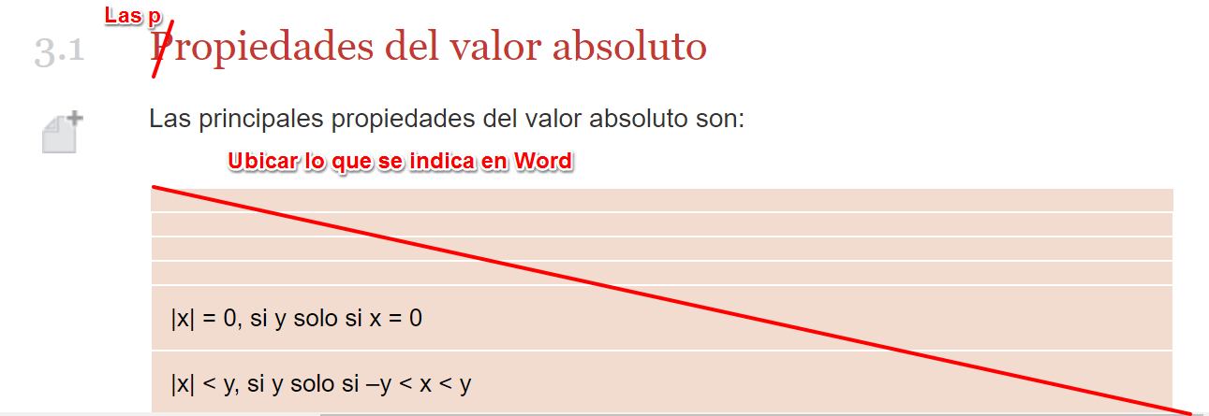

* |*x*| = |–*x*|
* |*xy*| = |*x*||*y*|
* –|*x*| ≤ *x* ≤ |*x*|
* |*x* + *y*| ≤ |*x*| + |*y*|
* *|x| = 0*, si y solo si *x* = 0
* *|x| < y,* si y solo si –*y* < *x* < *y*
* *|x| > y*, si y solo si –*y* > *x* ó *x* > *y*

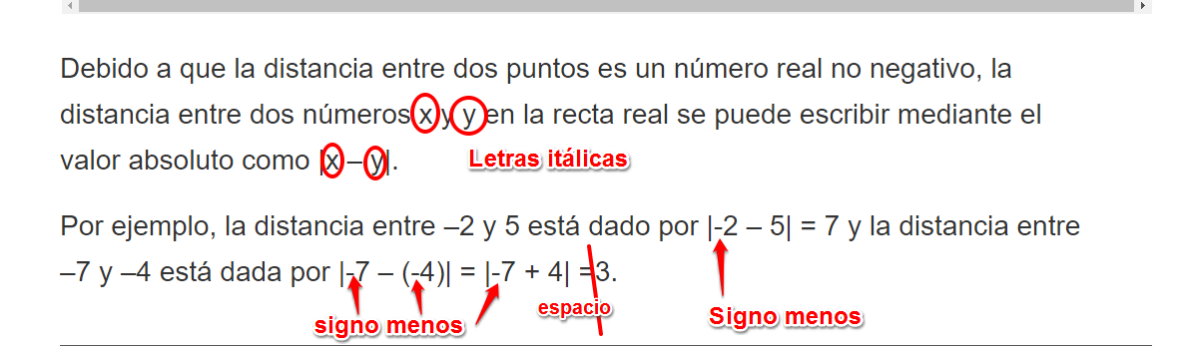

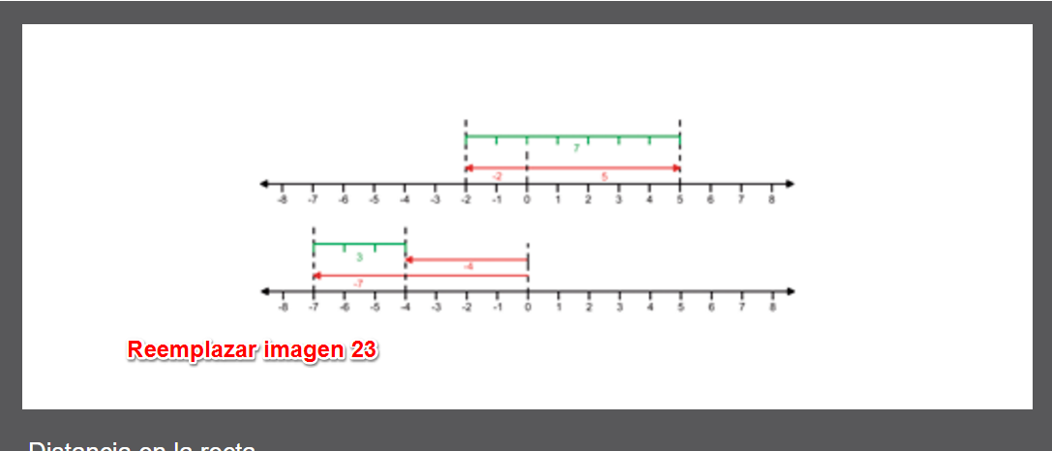

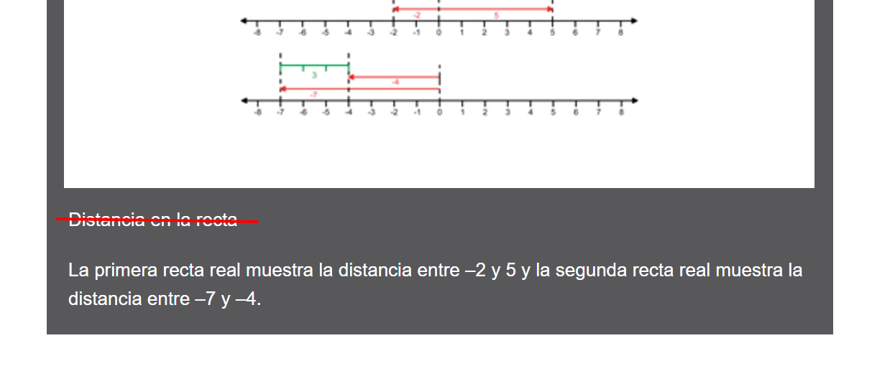

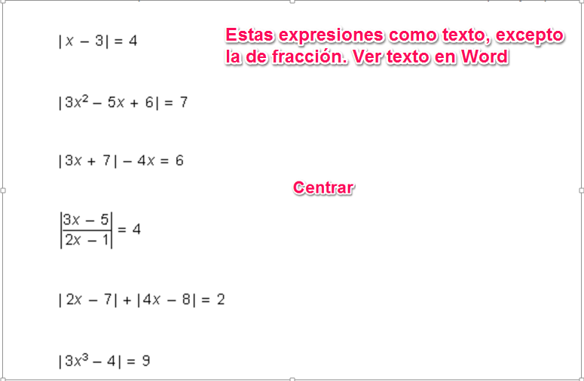

|*x* – 3| = 4

|3*x*2 – 5*x* + 6| = 7

|3*x* + 7| - 4*x* = 6

|2*x* – 7| + |4*x* – 8| = 2

|3*x*3 – 4| = 9

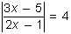 Fórmula 103

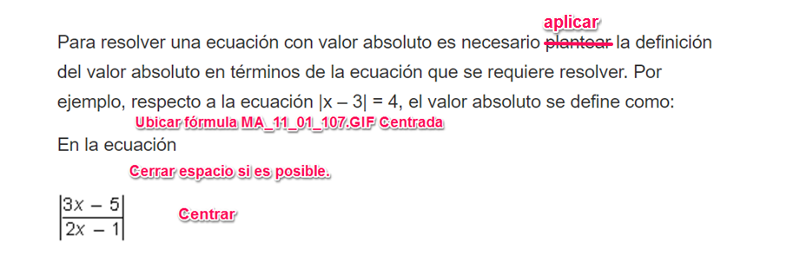

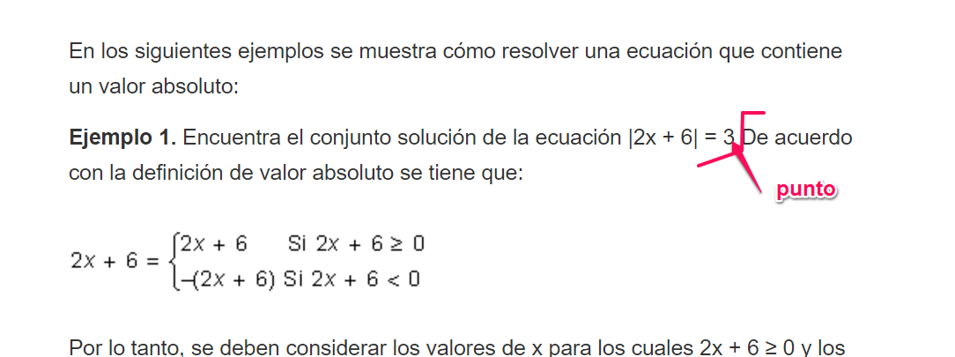

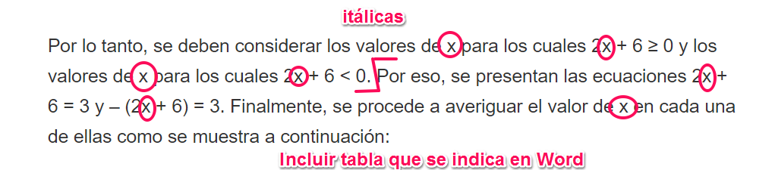

|  |  |
| --- | --- |
| Solución de las ecuaciones que se obtienen al resolver |2*x* + 6| = 3 | |
| 2*x* + 6 = 3  2*x* + 6 + (–6) = 3 + (–6)  2*x* = –3  *x* = –3/2 | –(2*x* + 6) = 3 es equivalente a 2*x* + 6 = –3  2*x* + 6 + (–6) = –3 + (–6)  2*x* = –9  *x* = –9/2 |

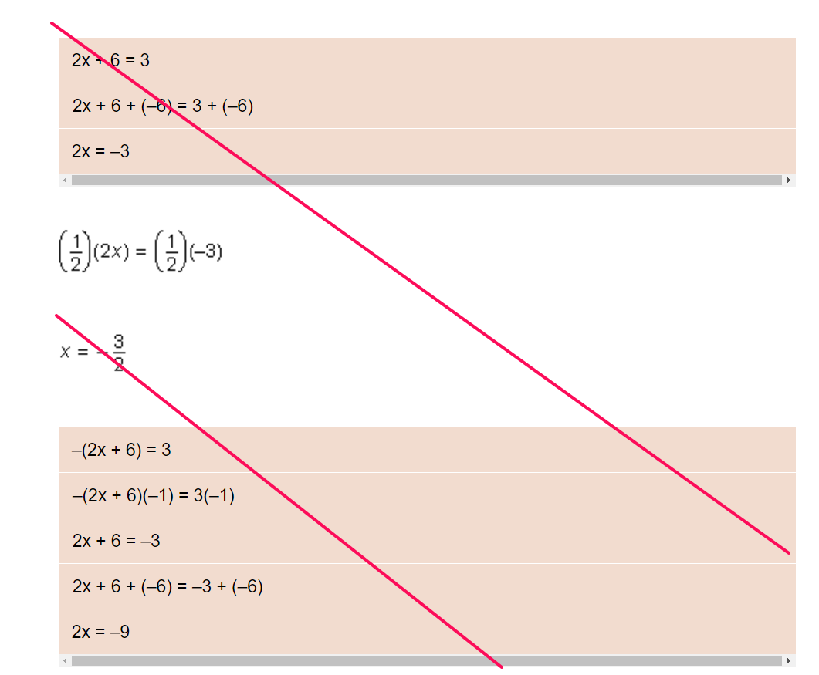

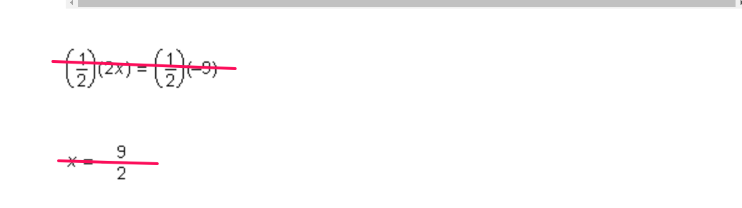

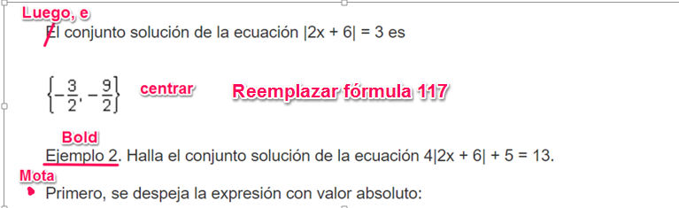

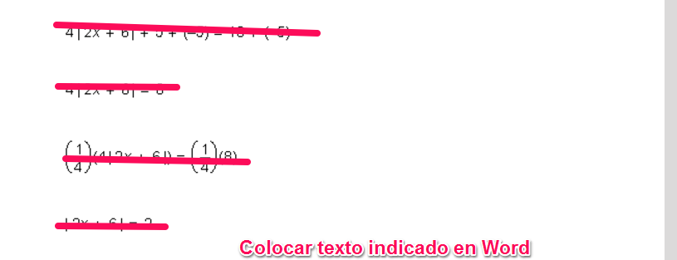

4|*x* – 3| + 2 = 14

4|*x* – 3| = 14 – 2 = 12

|*x* – 3| = 3

* Segundo, se aplica la definición de valor absoluto.

*x* – 3 = 3 y *x* – 3 = -3

* Se resuelve cada ecuación.

*x* = 6 y *x* = 0

Luego el conjunto solución de 4|*x* – 3| + 2 = 14 es {0, 6}.

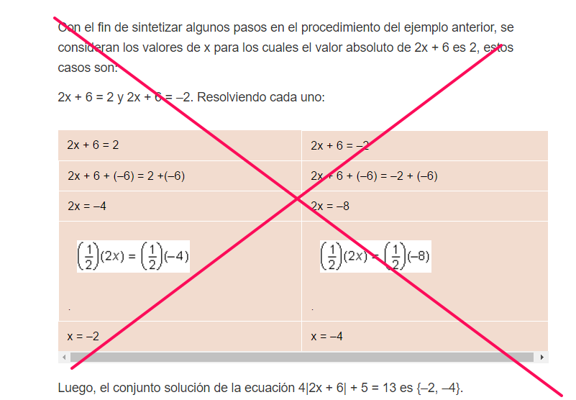

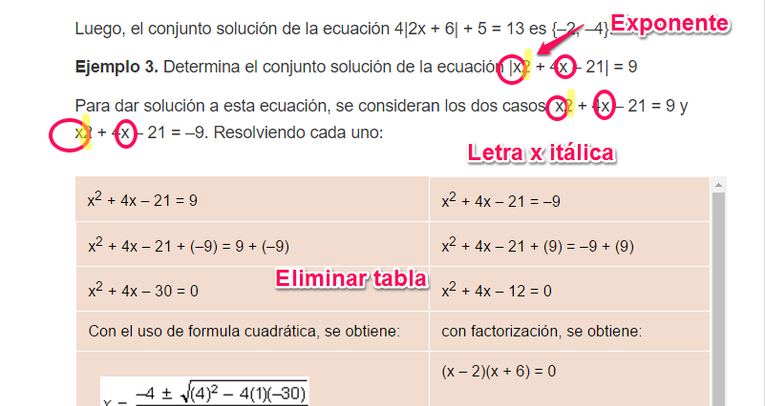

Para resolver la ecuación *x*2 + 4*x* – 21 = 9, se aplica la fórmula cuadrática. Para ello es necesario primero igualar la ecuación a 0.

*x*2 + 4*x* – 21 = 9

*x*2 + 4*x* – 21 – 9 = 0

*x*2 + 4*x* – 30 = 0

* Identificar los valores de *a*, *b* y *c*.

*a* = 1; *b* = 4 y *c* = – 30

* Aplicar la fórmula general.

$$x= \frac{-4 ± \sqrt{16-4\left(1\right)(-30)}}{2}$$

MA_11_01_127.GIF

$$x= \frac{-4 ± \sqrt{136}}{2}$$

MA_11_01_128.GIF

$$x= \frac{-4 ± 2\sqrt{34}}{2}$$

MA_11_01_129.GIF

$$x_{1}= -2+ \sqrt{34}$$

MA_11_01_130.GIF

$$x_{2}= -2- \sqrt{34}$$

MA_11_01_131.GIF

Para resolver la ecuación x2 + 4x – 21 = –9, primero igualar la ecuación a 0 y luego se factoriza.

*x*2 + 4*x* – 21 = –9

*x*2 + 4*x* – 21 + 9 = 0

*x*2 + 4*x* – 12 = 0

(*x* + 6)(*x* – 2) = 0

De donde *x* = –6 y *x* = 2

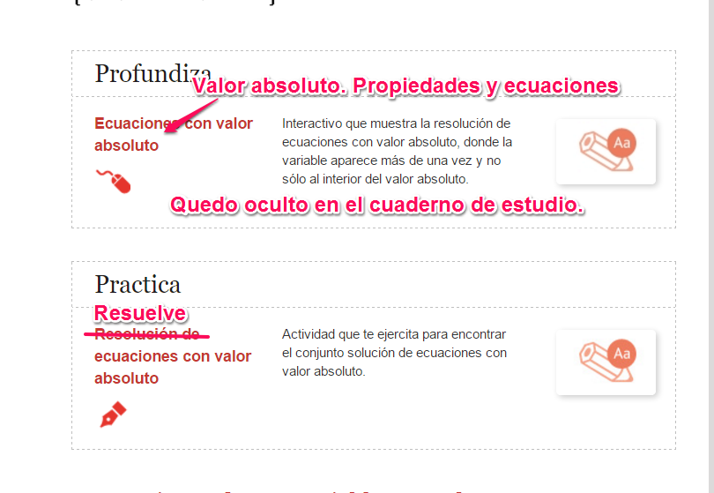

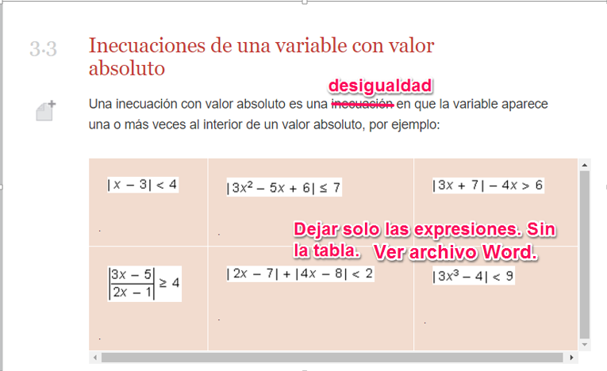

|*x* – 3| < 4

|3*x*2 – 5*x* + 6| ≤ 7

|3*x* + 7| – 4*x* > 6

|2*x* – 7| + |4*x* – 8| < 2

|3*x*3 – 4| < 9

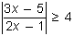 Fórmula 140

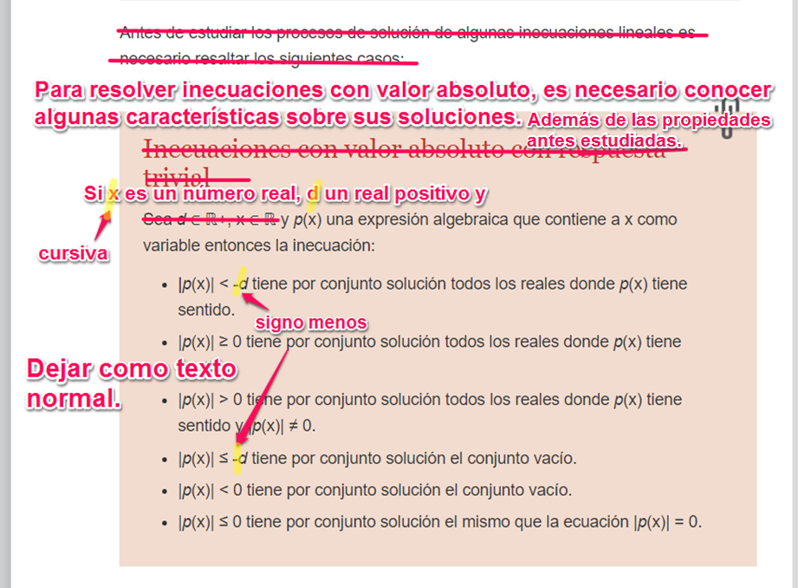

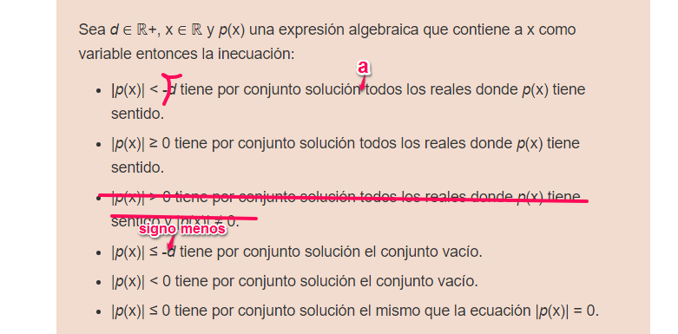

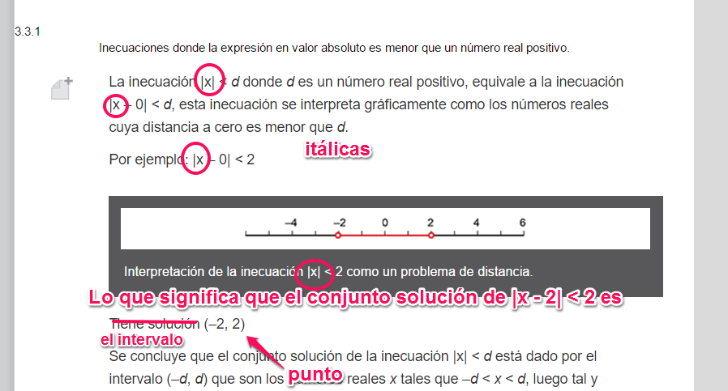

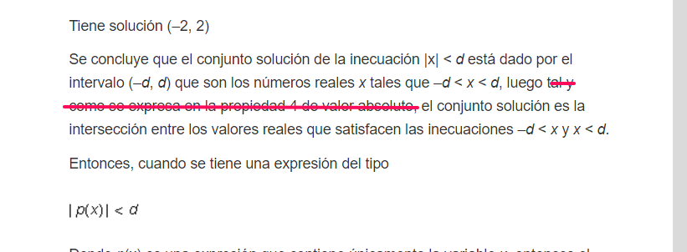

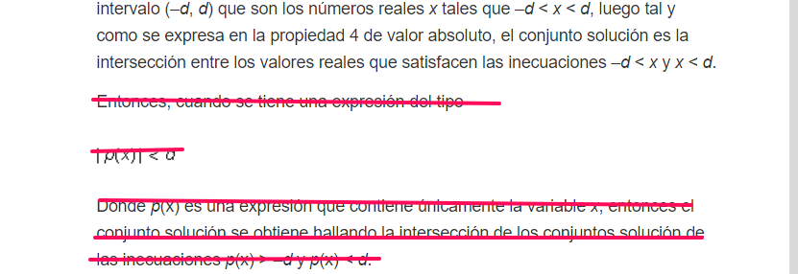

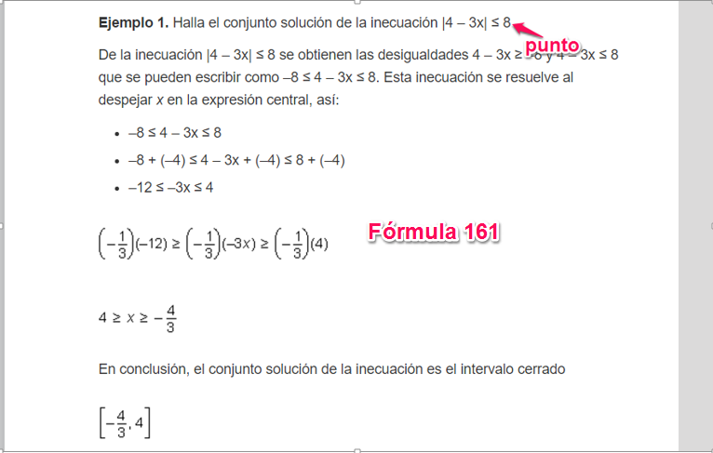

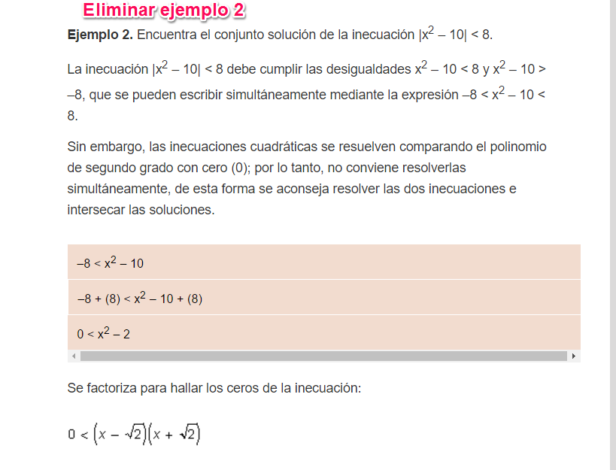

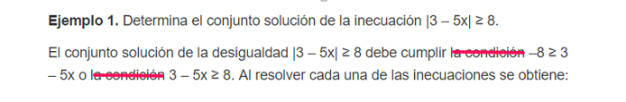

|  |  |
| --- | --- |
| –8 ≥ 3 – 5*x* | 8 ≤ 3 – 5*x* |
| –8 + (–3) ≥ 3 – 5x + (–3) | 8 + (–3) ≤ 3 – 5*x* + (–3) |
| –11 ≥ –5*x* | 5 ≤ –5*x* |
| http://edi2profesores.aulaplaneta.com/DNNPlayerPackages/Package15056/InfoGuion/cuadernoestudio/images_xml/MA_11_01_205.gif | 1 ≥ *x* |

El conjunto solución de la desigualdad de la izquierda es el intervalo [11/5, α) mientras que el conjunto solución de la desigualdad resuelta a la derecha es el intervalo (–∞, 1]. En conclusión, el conjunto solución de la inecuación |3 – 5x| ≥ 8 es la unión de los intervalos.

(–∞, 1] ⋃ [11/5, α)

**Ubicar recursos**

**Practica**

**Desarrolla inecuaciones**

**Trabaja ecuaciones e inecuaciones con valor absoluto**

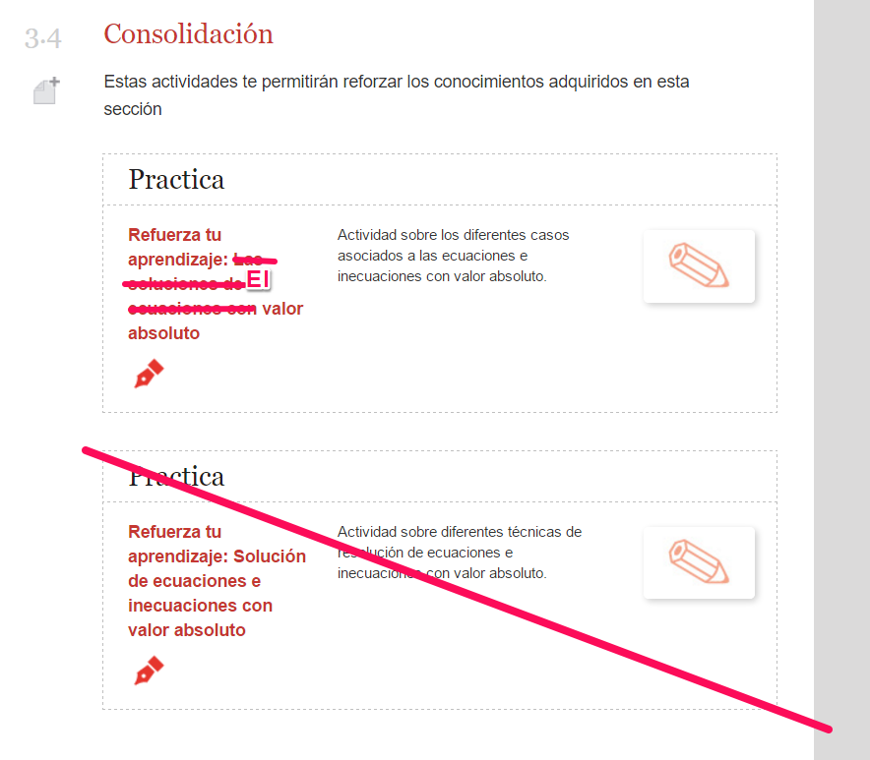

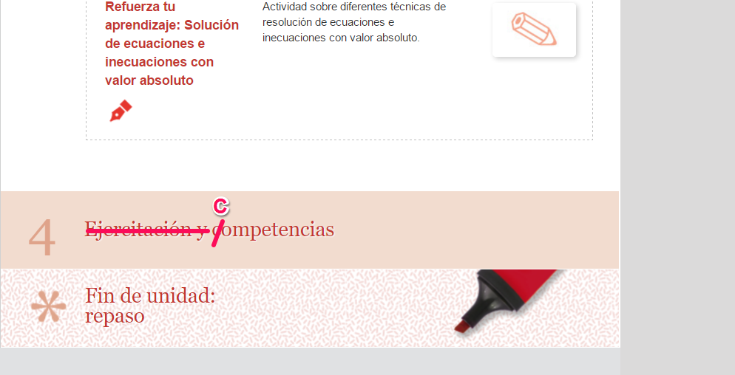

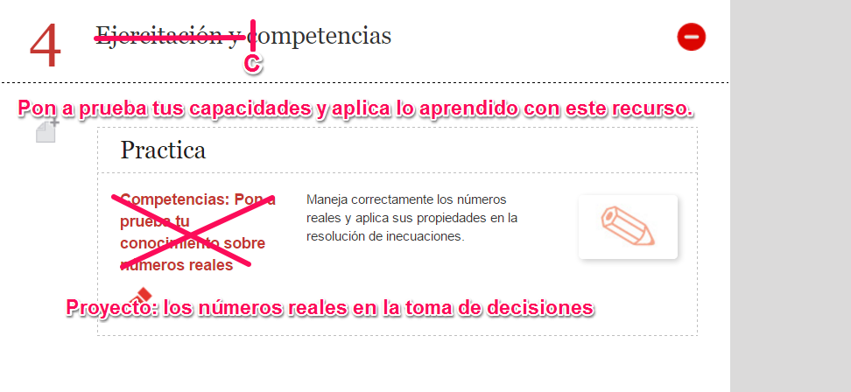

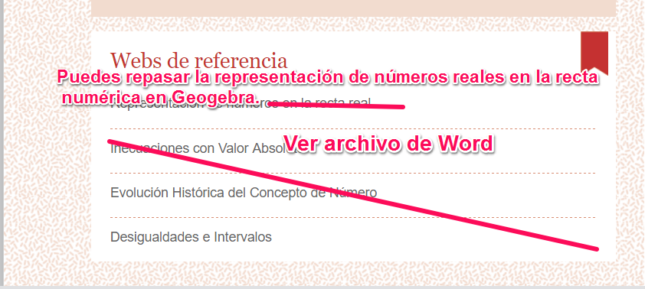

* [Puedes repasar la teoría sobre el conjunto de los números reales.](http://www.amolasmates.es/EDUCAREX/CUARTO/funciones_elementales/index.html)
* [Practica ejercicios sobre las ecuaciones e inecuaciones con valor absoluto.](http://recursostic.educacion.es/secundaria/edad/4esomatematicasB/funciones3/index4_10.htm)